智能语音与声纹服务接口规范 v1

0. 全局规范
- 统一响应结构：除 WebSocket 音频帧外，所有 REST 与 WS 业务消息均遵循
{
"code": 0,
"message": "ok",
"data": {}
}
code=0 表示成功，code>0 表示业务错误；HTTP 状态仅表达传输语义。
- 公共字段：分页使用 page、pageSize、total、items；时间均为毫秒整数并以下划线 _ms 结尾，可在日志中并行输出 ISO8601。
- 错误体：错误响应与成功结构一致，仅将 code、message 置为对应业务码和描述；必要时在 data 中补充错误上下文。

概述
本规范统一描述语音识别（离线批量与实时流式）与声纹管理能力的开放接口，涵盖接入要求、请求/响应结构、示例以及错误码。除非特别说明，所有时间单位均为毫秒，布尔字段使用 true/false 表示。
- REST 离线识别：适用于整段音频文件的批量转写，可结合回调实现异步处理。
- WebSocket 实时识别：适用于实时字幕、会议记录等场景，采用实时识别 + 离线纠错的双路模式。
- 声纹管理接口：提供声纹注册、识别与管理能力。

服务接入

域名与版本
- REST：https://<your-domain>/v1
- WebSocket：wss://<your-domain>/v1
- 主版本使用 /v1 前缀。
环境说明： - 生产环境：https://api.your-domain.com/v1 - 测试环境：https://test-api.your-domain.com/v1 - 开发环境：https://dev-api.your-domain.com/v1

鉴权与安全
- 凭证：平台为每个租户颁发 AppKey 与 AppSecret，请妥善保管 AppSecret，避免在客户端代码或日志中明文暴露。
- 请求需在 Header 携带以下字段完成签名校验：
x-ak：AppKey。
x-t：当前毫秒时间戳（字符串），建议直接使用 Date.now().toString()。
x-sign：MD5(AppKey + AppSecret + x-t) 的 32 位小写十六进制串。
- 时间戳允许的最大误差为 ±300 秒，超出将返回签名过期错误；重放请求需重新计算时间戳与签名。
- 示例：
timestamp=$(date +%s%3N)
signature=$(echo -n "${APP_KEY}${APP_SECRET}${timestamp}" | md5sum | cut -d' ' -f1)
curl https://api.your-domain.com/v1/ping \
-H "x-ak: ${APP_KEY}" \
-H "x-t: ${timestamp}" \
-H "x-sign: ${signature}"
- WebSocket 握手无法自定义 Header，须将 x-ak、x-t、x-sign 以查询参数形式附加至 URL（例如 ?x-ak=...&x-t=...&x-sign=...）。
- 所有接口仅在 HTTPS/WSS 通道开放，建议在网关层启用 IP 白名单、QPS/并发限流和审计日志。

凭证申请与管理
- 运维/平台管理员为租户创建独立的 AppKey 与 AppSecret，并配置可访问的接口范围及限流策略。
- AppSecret 仅在创建时下发一次，请立即存入受控配置中心或密钥管理服务，避免写入客户端或浏览器代码。
- 建议按业务系统或环境划分多组凭证，便于追踪与隔离；若凭证疑似泄漏，应第一时间在管理端吊销并重新生成。
- 为降低长期凭证风险，可结合运维流程定期轮换 AppSecret，并通知调用方在新旧凭证的可重叠窗口内完成切换。

接口通用说明
- 编码：除文件上传外，默认使用 application/json 与 UTF-8 编码。
- 时间字段：统一使用毫秒整数（字段以 _ms 结尾），必要时可在日志或回调中额外提供 ISO8601 字符串。
- 分页约定：page 从 1 开始计数，pageSize 默认 10，建议控制在 10～100；响应携带 total 便于前端分页。
- 响应结构：遵循统一格式，业务负载全部置于 data 字段；错误同样遵循该结构，仅调整 code 与 message。
- 安全要求：所有接口需在 HTTPS/WSS 通道下访问，并实现 IP 白名单、速率限制与审计日志。

最佳实践
错误处理：
try {
const timestamp = Date.now().toString();
const sign = md5(appKey + appSecret + timestamp); // md5 函数可来自 crypto-js 等库
const response = await fetch('/v1/voice/offline/jobs', {
method: 'POST',
headers: {
'x-ak': appKey,
'x-t': timestamp,
'x-sign': sign,
},
body: formData
});
const result = await response.json();
if (result.code !== 0) {
console.error('业务错误:', result.message);
// 处理业务错误
}
} catch (error) {
console.error('网络错误:', error);
// 处理网络错误
}
重试机制： - 网络错误：指数退避重试，最多 3 次 - 限流错误（429）：等待 1-5 秒后重试 - 服务器错误（5xx）：等待 2-10 秒后重试

REST 离线识别

Endpoint
方法 | 路径 | 说明
POST | /v1/voice/offline/jobs | 创建离线识别任务
GET | /v1/voice/offline/jobs/{job_id} | 查询任务状态与结果
若内部仍使用旧路径，可由网关映射至上述外部路径。

创建任务（POST /v1/voice/offline/jobs）
Headers
字段 | 类型 | 必填 | 说明
x-ak | string | 是 | AppKey，用于标识调用方
x-t | string | 是 | 当前毫秒时间戳，字符串形式
x-sign | string | 是 | MD5(AppKey + AppSecret + x-t) 结果，32 位小写
Content-Type | string | 是 | 固定为 multipart/form-data
Body（multipart）
字段 | 类型 | 必填 | 默认值 | 说明
audio | file | 是 | - | 音频文件二进制体，支持 wav/mp3/m4a/aac/flac，采样率 ≥ 8 kHz，推荐大小 ≤ 50 MB
language | string | 否 | zh-CN | 识别语言标识
itn | boolean | 否 | true | 是否启用数值、日期等智能文本规范化
hotwords | string(JSON) | 否 | - | 热词配置 JSON 字符串，结构见 §6.4
extra | string(JSON) | 否 | - | 透传业务自定义元数据，服务端原样存储，可用于对账
流程说明
- 服务校验签名、时间戳、文件大小与格式，若不符合要求返回 4xx。
- 通过对象存储或临时目录安全保存音频文件，并记录上下文元数据。
- 将任务指针写入消息队列，后台工作节点异步消费。
- 同步响应中返回任务 ID 与当前状态，便于后续查询或对账。
响应示例（HTTP 202）
{
"code": 0,
"message": "accepted",
"data": {
"job_id": "off-20250121-0001",
"status": "queued"
}
}
响应字段说明（data）
字段 | 类型 | 说明
job_id | string | 离线识别任务唯一 ID
status | string | 当前任务状态，取值见 §3.3

查询任务（GET /v1/voice/offline/jobs/{job_id}）
Path 参数
参数 | 类型 | 必填 | 说明
job_id | string | 是 | 创建任务时返回的唯一 ID
Headers
字段 | 类型 | 必填 | 说明
x-ak | string | 是 | AppKey，用于标识调用方
x-t | string | 是 | 当前毫秒时间戳，字符串形式
x-sign | string | 是 | MD5(AppKey + AppSecret + x-t) 结果，32 位小写
响应示例
{
"code": 0,
"message": "ok",
"data": {
"job_id": "off-20250121-0001",
"status": "succeeded",
"progress": 1.0,
"submitted_at_ms": 1737448878000,
"completed_at_ms": 1737448924000,
"result": {
"text": "各位同事，大家好。……",
"sentences": [
{"text": "各位同事，大家好。", "start_ms": 0, "end_ms": 2100}
],
"language": "zh-CN",
"meta": {
"audio_duration_ms": 183000,
"unstable_rate": 0.08,
"submitted_at_iso": "2025-01-21T06:01:18Z",
"completed_at_iso": "2025-01-21T06:02:04Z"
}
}
}
}
字段说明（data）
字段 | 类型 | 说明
job_id | string | 任务唯一 ID
status | string | 当前状态，取值见下文
progress | number | 0～1 的进度值；若后台不支持可固定为 null
submitted_at_ms | int64 | 任务提交时间（毫秒）
completed_at_ms | int64 | 任务完成时间（毫秒），未完成时缺省
result | object | 成功后返回的识别结果对象
error | object | 可选错误上下文，失败时可携带内部码等信息
字段说明（data.result）
字段 | 类型 | 说明
text | string | 完整转写文本
sentences | array | 句级时间戳列表，默认开启；可在创建任务时关闭
language | string | 识别语言标识
meta | object | 可选扩展信息，例如音频时长、置信度等
sentences 元素结构：
字段 | 类型 | 说明
text | string | 句子文本
start_ms | int64 | 句子开始时间（毫秒）
end_ms | int64 | 句子结束时间（毫秒）
状态取值：queued、processing、succeeded、failed。失败时顶层 code > 0，message 携带错误描述，可在 data.error 中补齐内部子码或排查信息（例如 {"code":50001,"message":"internal error"}）。

回调（可选）
- Header：Content-Type: application/json；如部署侧需要鉴权，可额外配置回调专用 Token。
- Body：与查询任务时 data.result 结构一致，并补充顶层 code、message 字段。
- 回调方需在 5 次以内（指数退避）完整消费通知，可使用 job_id 去重，并返回 2xx。

REST 错误码
HTTP | code | message | 说明
400 | 40001 | invalid audio format | 不支持的音频编码或采样率异常
401 | 40101 | invalid signature | 签名缺失、过期或校验失败
413 | 41301 | payload too large | 音频文件超过限制
429 | 42901 | rate limit exceeded | 排队溢出或触发限流
500 | 50001 | internal error | 服务内部错误
504 | 50401 | job timeout | 处理超时

离线任务时序
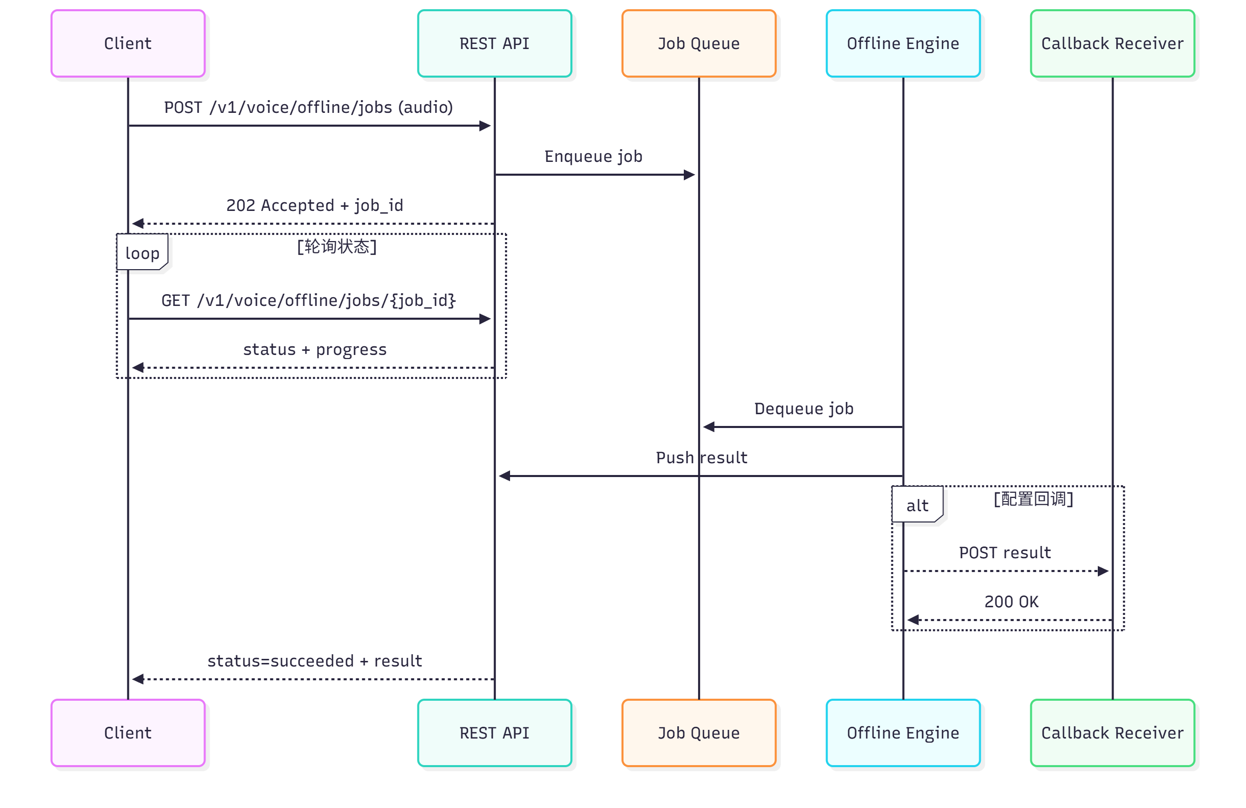

WebSocket 实时识别

4.1 握手
- URL：wss://<your-domain>/v1/voice/realtime[?x-ak=...&x-t=...&x-sign=...]
- 子协议：binary
- 流程：连接建立 → 客户端发送配置消息 → 推送音频帧 → 等待离线纠错。

4.2 配置消息（JSON）
发送时机
- WebSocket 握手成功后，客户端必须先发送一条配置消息，服务端在收到合法配置前不会消费音频帧。
- 会话进入 FINAL 状态后，如需重新识别下一段语音，可在同一连接内先发送新的配置消息，再开始推送音频。
- 运行中可以再次发送配置消息以热更新 language、hotwords 等，新的配置自下一帧音频起生效。
{
"audio_fs": 16000,
"wav_name": "mic_session",
"language": "zh-CN",
"itn": true,
"hotwords": {
"terms": [{"text":"心肌梗死","boost":6.0}],
"ttl_ms": 600000
},
"vad_silence_ms": 800,
"grace_period_ms": 200
}
会话内可再次发送配置消息进行热更新（如修改 hotwords、language 等）。
字段说明
字段 | 类型 | 必填 | 默认值 | 说明
audio_fs | int32 | 否 | 16000 | 音频采样率，支持 8000/16000 Hz，需与音频帧保持一致
wav_name | string | 否 | - | 会话标识，便于检索与日志追踪
language | string | 否 | zh-CN | 识别语言，支持 zh-CN、en-US 等
itn | boolean | 否 | true | 是否启用智能文本规范化
hotwords | object | 否 | - | 热词设置，结构见 §4.9
vad_silence_ms | int32 | 否 | 800 | 服务端 VAD 静默阈值，单位毫秒
grace_period_ms | int32 | 否 | 200 | 离线最终结果后延迟关闭的缓冲时间，单位毫秒

4.3 识别模式说明
系统采用实时识别 + 离线纠错的双路模式，自动提供最佳识别效果：
- 实时识别：200ms 内返回增量识别结果，支持实时字幕显示
- 离线纠错：语音结束后 1-2 秒内提供高精度纠错结果和时间戳
- 自动切换：系统根据语音状态自动切换识别模式，无需客户端干预
服务端返回模式标识： - realtime：实时识别结果 - offline：离线纠错结果（最终结果）

4.4 会话状态机
状态流转：INIT → STREAMING → EOS → OFFLINE_COMP → FINAL → (RESTART | CLOSE)
- INIT：握手成功，仅允许发送配置消息；服务端校验后进入 STREAMING。
- STREAMING：持续推流阶段，服务端返回 mode=realtime 的增量结果，并递增 revision。
- EOS：客户端发送 {"is_speaking": false} 或命中服务端 VAD 止语进入该状态。
- OFFLINE_COMP：离线纠错计算中，服务端返回 mode=offline 结果，并在最终帧携带 is_final=true。
- FINAL：会话完成，可在 grace_period_ms 内等待客户端处理；如需继续会话，发送新的配置进入 RESTART，否则关闭。
状态与动作对照
状态 | 客户端应执行的操作 | 服务端行为
INIT | 发送配置消息并等待服务端返回首条业务消息；如收到错误需重新配置或断开 | 校验配置，准备接收音频
STREAMING | 按配置推送 PCM 帧；根据返回的 revision 去重展示 | 持续返回 mode=realtime 的增量结果
EOS | 停止发送音频，确保一次性发送 {"is_speaking":false} 控制消息 | 启动离线纠错流程
OFFLINE_COMP | 等待最终结果；无需重复 EOS | 返回 mode=offline 结果，最后一帧带 is_final=true
FINAL | 根据需要：发送新配置进入下一段，或主动关闭连接 | 在 grace_period_ms 后可主动关闭会话
约束与错误：
- OFFLINE_COMP 未完成前再次推流或重复 EOS，会返回 {"code": 440003, "message": "session busy"} 并在必要时断开连接。
- 客户端需以最大 revision 去重乱序；当收到 patch 字段时，优先使用同帧 text 作为基线再应用差量。

4.5 音频帧（Binary）
- PCM Little Endian，16-bit 单声道。
- 采样率需与 audio_fs 一致；严格模式下不一致将返回关闭码 4400 与 {"code":440002,"message":"unsupported sample_rate"}。
- 帧长度建议 40 ms（约 1280 samples ≈ 2560 bytes），消息频率 ≤ 50 条/秒，单帧 ≤ 16 KB。
- 对于浏览器端的分片，可通过 AudioWorklet/ScriptProcessor 进行缓冲并对齐推送。

4.6 控制消息（JSON）
- {"is_speaking": false}：显式 EOS，触发离线纠错，优先级最高。
- 热更新：配置同 4.2，可动态调整 hotwords、language、itn 等。
- 心跳：可发送 {"ping": 1}（≤ 1/20s），防止长时间静默被判定超时。
控制消息字段说明
字段 | 类型 | 说明
is_speaking | boolean | false 表示语音结束；true 可用于恢复推流，默认不必显式发送
ping | int32 | 心跳标记，取值恒为 1，服务端仅用于检测连接活跃

4.7 端点触发与关闭
•触发离线纠错条件：
- 客户端发送 is_speaking=false（client EOS）。
- 连续静默超过 vad_silence_ms（默认 800ms），服务器自动止语。
- 服务端发送 is_final: true 的 offline 消息后进入 grace_period_ms（默认 200ms），随后可关闭连接；客户端亦可主动 close。
- 若需在同一连接内处理多段语音，可在离线结果返回后重新发送配置消息并继续推流。

4.8 消息协议契约
{
"mode": "realtime | offline",
"revision": 7,
"wav_name": "meeting_20250121",
"text": "各位同事大家好",
"patch": {
"replace": [ { "range": [0, 6], "text": "各位同事，大家好" } ]
},
"t_audio_ms": 3520,
"sentences": [
{"text":"各位同事，大家好。","start_ms":0,"end_ms":2100}
],
"is_final": false,
"language": "zh-CN",
"meta": {"unstable_rate": 0.12}
}
字段说明
字段 | 类型 | 说明
mode | string | 结果类型：realtime 为实时增量，offline 为离线纠错
revision | int64 | 递增版本号，客户端按最大值去重、处理乱序
wav_name | string | 会话标识，回显配置中的 wav_name，便于关联
text | string | 当前识别文本，全量覆盖
patch | object | 可选增量信息，当存在时需结合 text 一起使用
t_audio_ms | int64 | 已处理的音频时长，单位毫秒
sentences | array | 句级时间戳，仅离线结果阶段返回
is_final | boolean | 离线最终结果时为 true，其他阶段 false
language | string | 识别语言，通常与配置一致
meta | object | 可选扩展指标，如置信度、实时稳定度等
patch 结构：
字段 | 类型 | 说明
replace | array | 替换列表，range 表示字符区间，text 为替换文本
replace 元素字段说明：
字段 | 类型 | 说明
range | array | [start, end) 形式的字符区间，基于当前 text 计算
text | string | 替换后的文本片段
sentences 元素结构同 §3.3。
实时识别示例
{"mode":"realtime","revision":5,"text":"各位同事大家","t_audio_ms":1680,"is_final":false}
离线纠错最终示例
{"mode":"offline","revision":12,"text":"各位同事，大家好。","sentences":[{"text":"各位同事，大家好。","start_ms":0,"end_ms":2100}],"is_final":true}

4.9 热词配置
"hotwords":{
"terms": [
{"text": "心肌梗死", "boost": 6.0},
{"text": "冠状动脉", "boost": 4.0}
],
"ttl_ms": 600000,
"strategy": "replace"
}
- strategy: replace（整包覆盖）或 merge（增量合并）。
- ttl_ms: 有效期，过期后恢复默认模型热词；未提供时热词持久有效。
- 会话内热更新需附带完整热词列表，以避免语义不一致。

4.10 超时、心跳与会话时长
- idle_audio_timeout_ms = 5000：超过该时间未收到音频/控制消息 → 关闭（4400）。
- max_session_ms = 300000（5 分钟）：达到上限 → 关闭（4400），返回最后已完成结果。
- 客户端应实现 WebSocket ping/pong（20–30s），并处理服务器关闭后的重连流程。

4.11 背压与节流
- 当服务端识别队列积压达到阈值时，会发送业务消息：
{"code": 42901, "message": "rate limit exceeded", "data": {"suggest_fps": 25}}
客户端需根据 suggest_fps 调整推流频率或暂停发送。
- 队列持续超限（默认 2～3 秒）时，服务端可直接关闭连接（WS Close 4290），客户端应退避重连并上报。

4.12 错误码映射
场景 | HTTP | WS Close | 业务子码 | 说明
参数/帧错误 | 400 | 4400 | 440001/440002 | JSON 解析失败 / 采样率不支持
会话冲突 | 409 | 4400 | 440003 | 会话仍在补偿阶段，拒绝新的音频或重复 EOS
鉴权失败 | 401 | 4401 | 40101 | Token 无效或过期
限流/并发 | 429 | 4290 | 42901 | 超出配额或并发上限
服务器异常 | 500 | 4500 | 50001 | 内部错误，需重试
统一错误体
{"code": 440001, "message": "invalid frame"}

4.13 实时识别时序
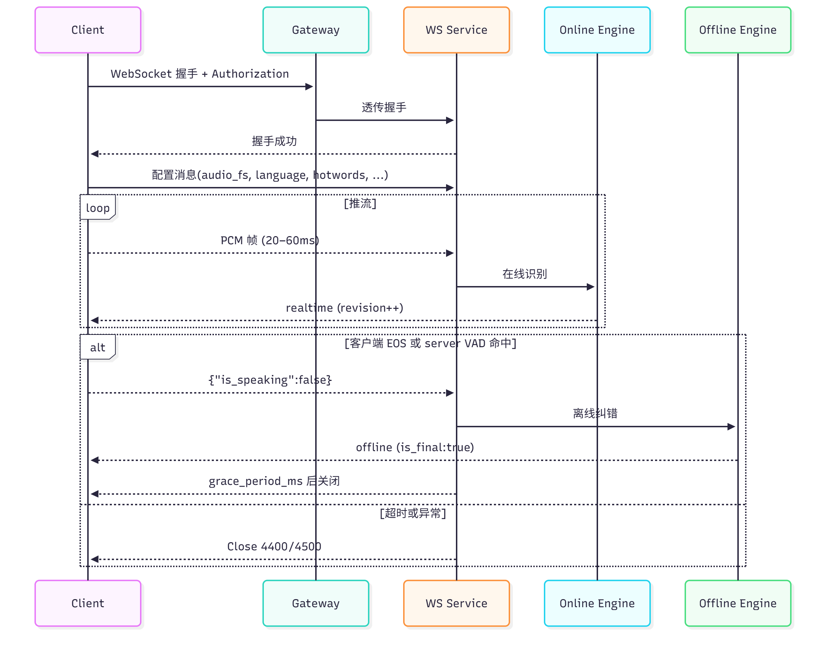

声纹管理 API

公共说明
- 基础路径：/voice/print
- 认证：同 2.2，所有请求需携带 x-ak、x-t、x-sign。
- 数据格式：默认 application/json；上传音频使用 multipart/form-data 或 application/x-www-form-urlencoded 中的文件字段。
- 业务约束：声纹样本需满足最短 1 秒、最长 30 秒的音频长度，采样率不少于 16 kHz 单声道。
- 常见错误码：
code | message | 说明
40101 | invalid signature | 签名缺失、过期或校验失败
40011 | invalid voice sample | 音频时长/格式不符合要求
40401 | user not found | 指定的用户不存在
40901 | voiceprint conflict | 声纹重复或冲突
50002 | voice service error | 声纹引擎执行失败

使用流程概览
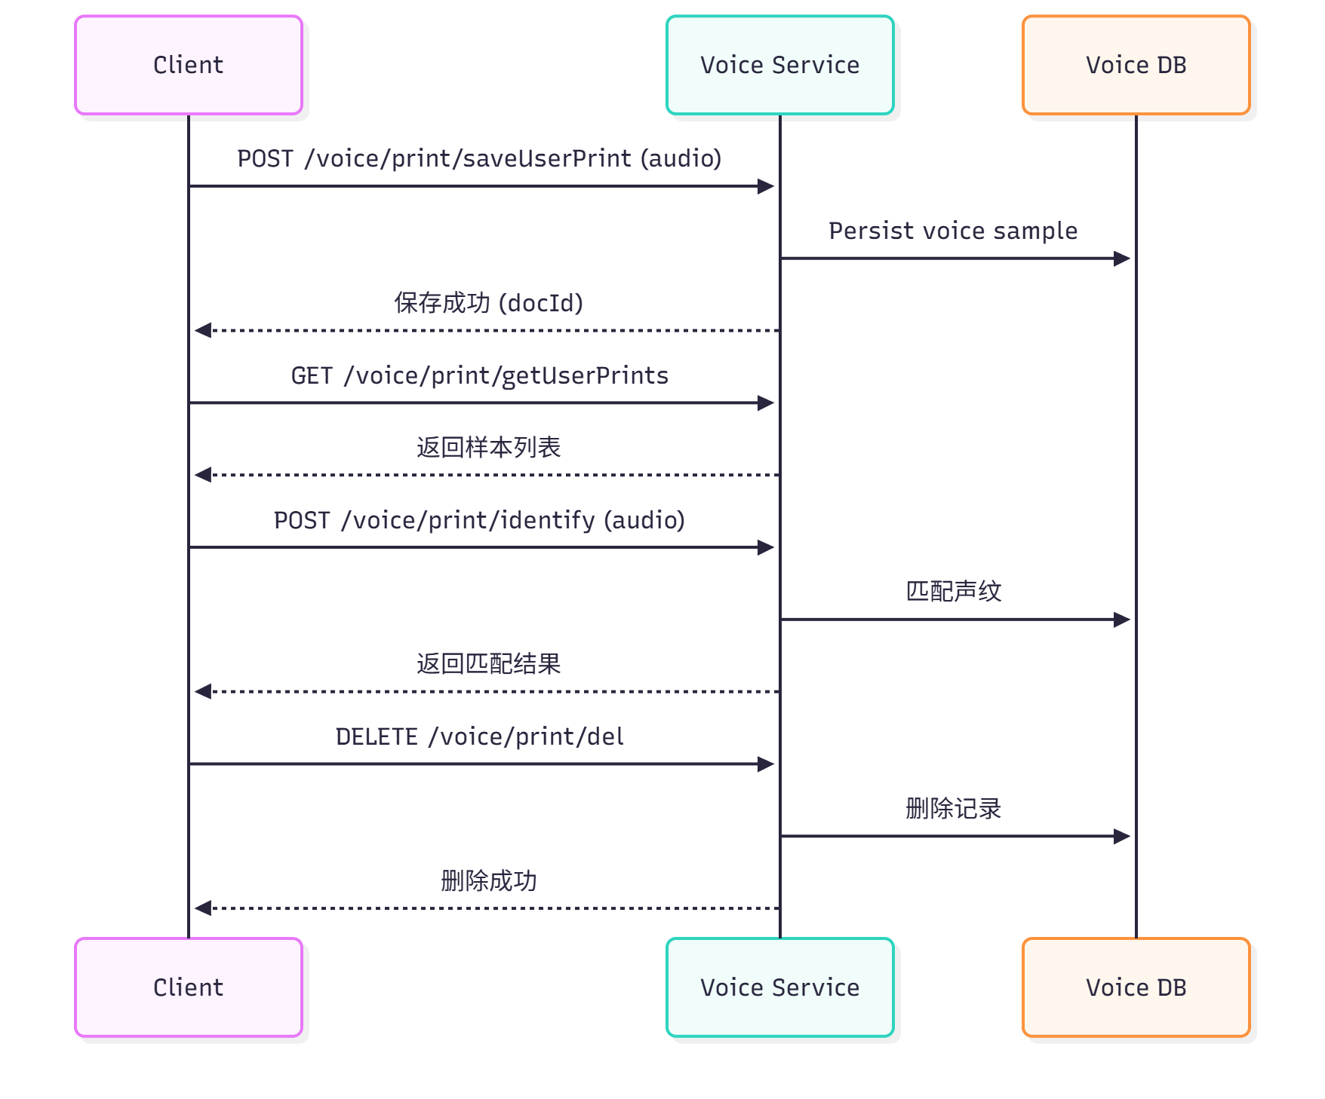

删除用户声纹（DELETE /voice/print/del）
请求体（application/json）
{
"docId": "string",
"userId": 10001
}
Headers
- x-ak: AppKey
- x-t: 当前毫秒时间戳字符串
- x-sign: MD5(AppKey + AppSecret + x-t)
字段说明
- docId：声纹样本文档 ID，用于定位待删除的音频。
- userId：业务系统内的用户 ID，需与声纹所属用户一致。
业务说明
- 删除操作需具备声纹管理权限。
- 若指定 docId 不存在或不属于该用户，接口返回 40401。
- 删除成功不返回数据，客户端可通过查询接口验证。
响应体
{
"code": 0,
"message": "ok",
"data": {}
}

获取用户列表（GET /voice/print/getUserList）
用途：提供具备声纹注册权限的业务用户列表，便于选择目标用户进行声纹录入。
查询参数
参数 | 说明 | 必填 | 类型 | 默认
page | 页码 | 否 | int64 | 1
pageSize | 页大小 | 否 | int64 | 10
name | 用户名模糊搜索 | 否 | string | -
Headers
- x-ak: AppKey
- x-t: 当前毫秒时间戳字符串
- x-sign: MD5(AppKey + AppSecret + x-t)
响应体
{
"code": 0,
"message": "ok",
"data": {
"items": [
{
"id": 0,
"name": "",
"username": "",
"mobile": "",
"status": 0,
"company": "",
"create_time_ms": 0,
"update_time_ms": 0
}
],
"page": 1,
"pageSize": 10,
"total": 0
}
}
- 响应字段可根据业务需要补充，例如 roles、lastLoginTime，敏感信息应按合规要求脱敏。

获取用户声纹列表（GET /voice/print/getUserPrints）
用途：查询指定用户已注册的声纹样本，查看样本状态与文本内容。
查询参数
参数 | 说明 | 必填 | 类型 | 默认
userId | 用户 ID | 是 | int64 | -
page | 页码 | 否 | int64 | 1
pageSize | 页大小 | 否 | int64 | 10
Headers
- x-ak: AppKey
- x-t: 当前毫秒时间戳字符串
- x-sign: MD5(AppKey + AppSecret + x-t)
响应体
{
"code": 0,
"message": "ok",
"data": {
"items": [
{
"id": "",
"user_id": 0,
"username": "",
"txt": "",
"wav_path": "",
"create_time_ms": 0
}
],
"page": 1,
"pageSize": 10,
"total": 0
}
}
- wav_path：相对路径，客户端需拼接接口域名与用户 ID 获取下载地址。
- txt：声纹采集时的文本提示，可用于质检或再训练场景。
- 可扩展 status 字段表示审核状态（例如 pending、approved、rejected）。

声纹鉴定（POST /voice/print/identify）
用途：上传音频进行声纹比对，返回匹配的用户信息及文本内容。
表单字段（application/x-www-form-urlencoded 或 multipart）
字段 | 说明 | 必填 | 类型
audio | 待鉴定音频文件 | 是 | file
Headers
- x-ak: AppKey
- x-t: 当前毫秒时间戳字符串
- x-sign: MD5(AppKey + AppSecret + x-t)
- Content-Type: multipart/form-data
响应体
{
"code": 0,
"message": "ok",
"data": {
"txt": "",
"user": {
"id": 0,
"name": "",
"mobile": ""
},
"score": 0.92,
"threshold": 0.85
}
}
- score：匹配得分（0–1）用于判断相似度。
- threshold：系统当前命中的阈值，可根据业务级别调整。
- 若未匹配到用户，返回 code=40401、message="user not found"，data 为 null。

保存用户声纹（POST /voice/print/saveUserPrint）
用途：为指定用户创建或追加声纹样本。
表单字段
字段 | 说明 | 必填 | 类型
userId | 用户 ID | 是 | int
userName | 用户姓名 | 是 | string
audio | 声纹样本音频 | 是 | file
Headers
- x-ak: AppKey
- x-t: 当前毫秒时间戳字符串
- x-sign: MD5(AppKey + AppSecret + x-t)
- Content-Type: multipart/form-data
响应体 同 5.3。
- 音频需满足采样率、时长约束，不符合要求时返回 code=40011。
- 存储前可对音频进行归一化处理（采样率、时长），并记录 docId 以便后续删除或更新。
- 重复上传同一用户声纹时，需按业务规则指定覆盖或追加策略，冲突时返回 40901。

声纹接口错误码
场景 | HTTP | code | message | 说明
鉴权失败 | 401 | 40101 | invalid signature | 签名缺失、过期或不合法
样本不合法 | 400 | 40011 | invalid voice sample | 音频编码、时长或信噪比不符合要求
用户不存在 | 404 | 40401 | user not found | 目标用户不存在或已被禁用
声纹冲突 | 409 | 40901 | voiceprint conflict | 用户已存在相同声纹或冲突样本
引擎异常 | 500 | 50002 | voice service error | 声纹识别引擎内部错误

